2026年度中国商业联合会科学技术奖申报项目公示内容

（一）项目名称
多用途淀粉基功能材料的精准设计与绿色制造关键技术开发及应用

（二）主要知识产权和标准规范等目录

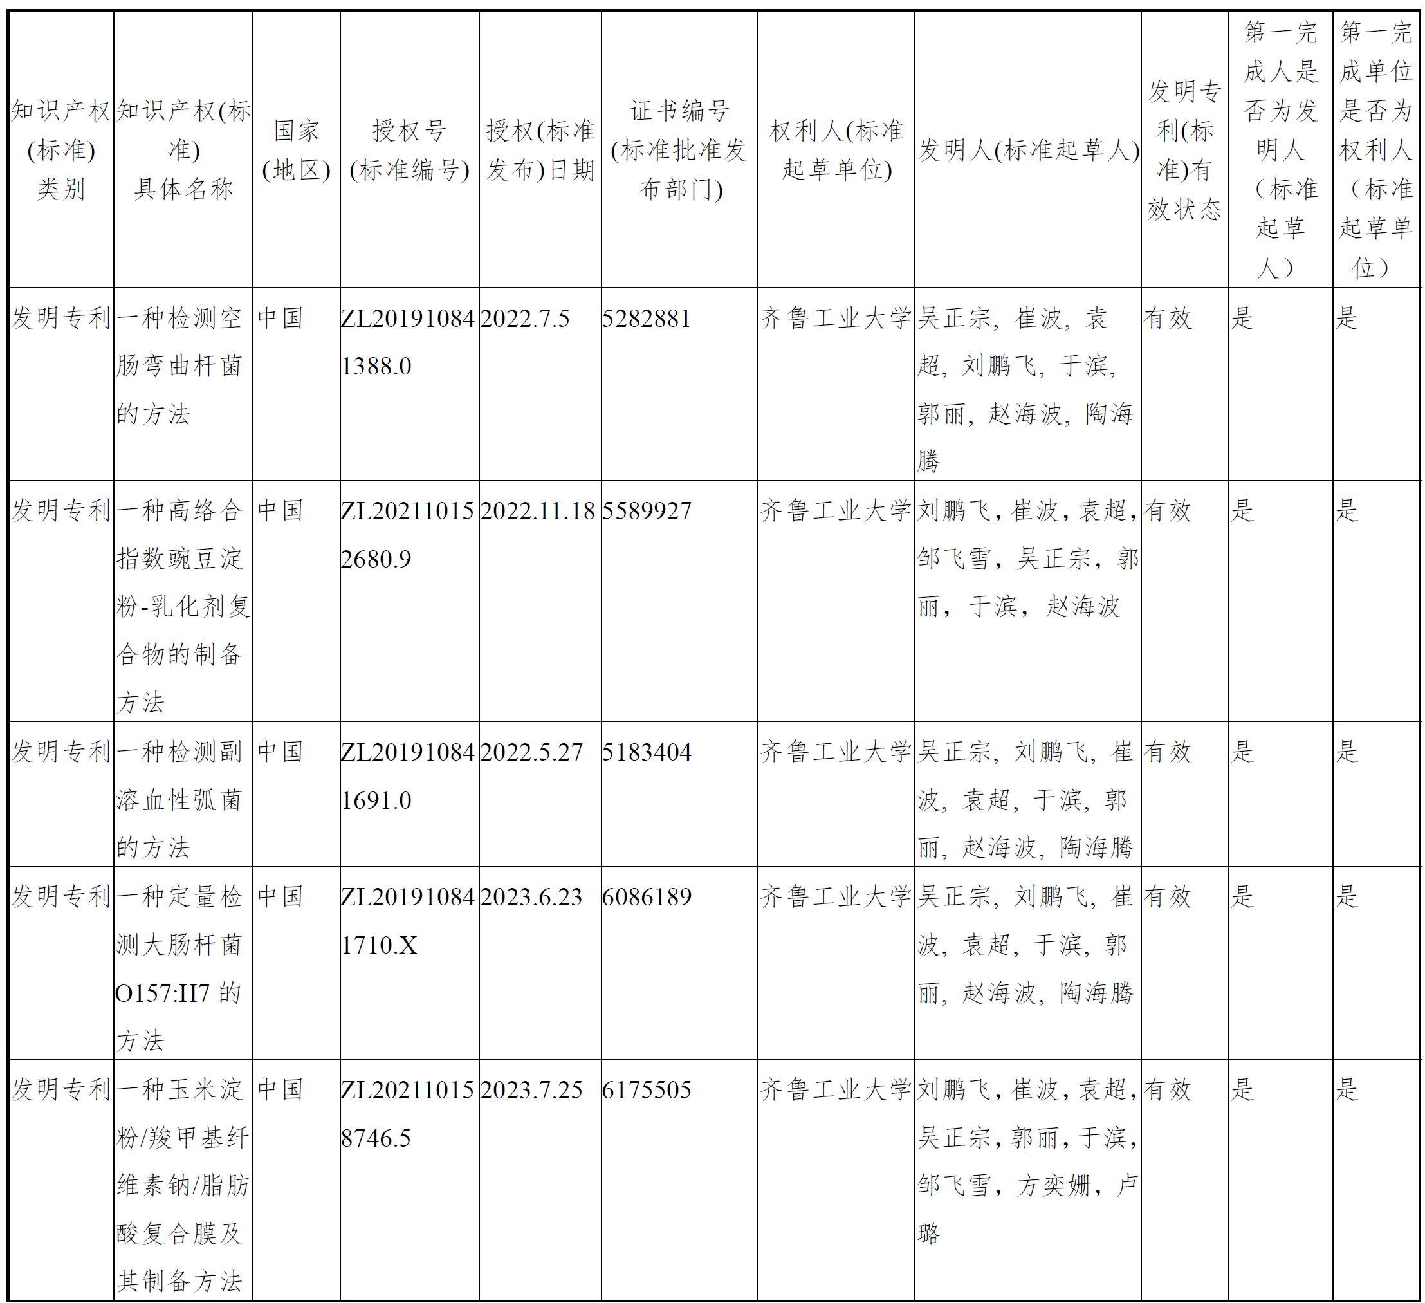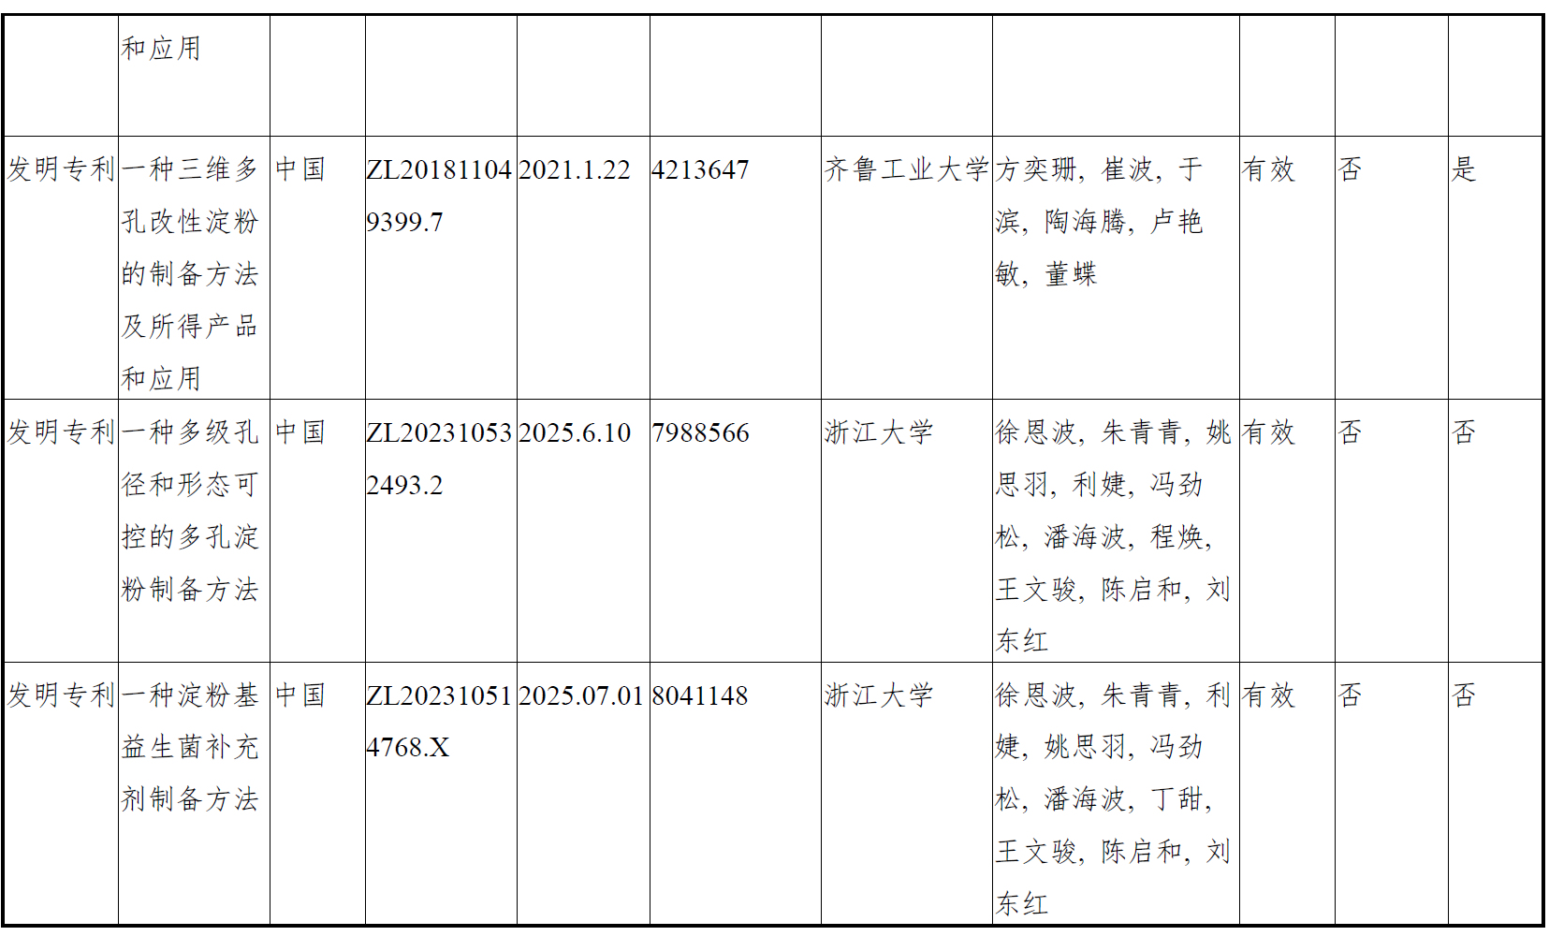
（三）主要完成人
吴正宗、康雪敏、何德云、刘鹏飞、徐恩波、方奕珊、赵海波、贾飞、崔波、孟雯雯、黄伟红、李晓雯、孟德旺、文胜堂、陈旭

（四）主要完成单位
1. 齐鲁工业大学
2. 浙江大学
3. 中国海洋大学
4. 山东福田药业有限公司
5. 山东健康集团药业发展有限公司
6. 山东巧妻食品科技有限公司
7. 东明黄河杂粮有限公司
8. 宁津县嘉和节能材料有限公司

